济宁医学院
2022年网络招聘会平台
学生使用说明

1.平台登录
http://jyzdjnmc.sdbys.com/largefairs/view/id/2005 ，打开以上招聘会报名网址，点击【学生报名参加】按钮，进入登录界面。
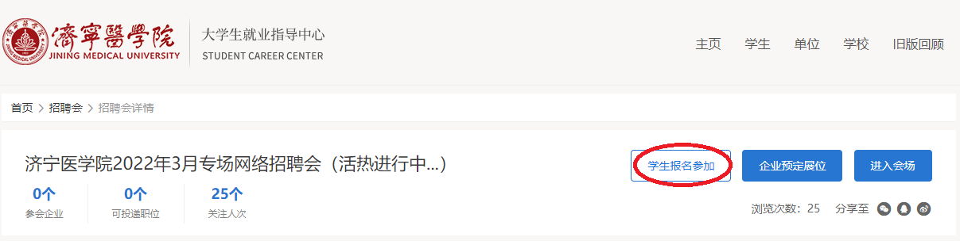
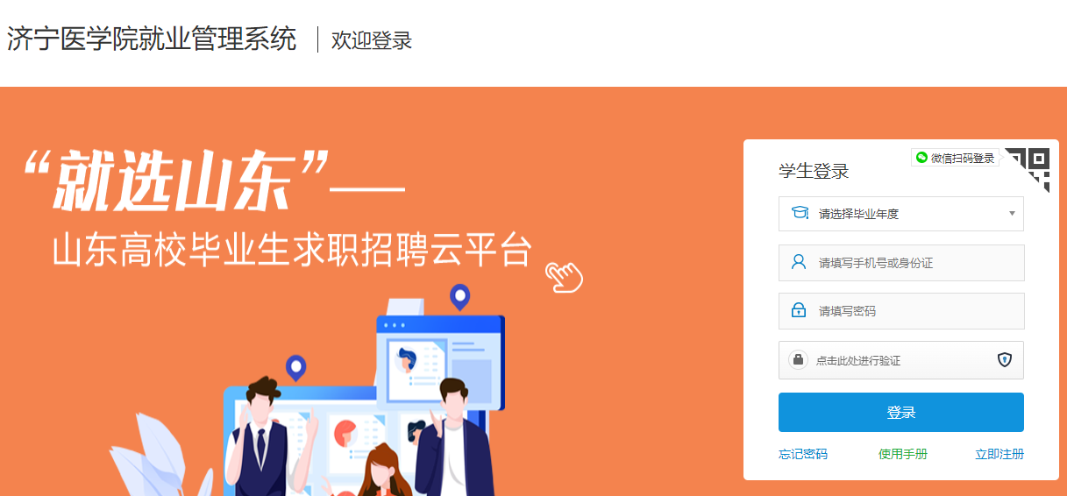
在登录界面通过山东高校毕业生就业信息网的用户名和密码登录系统。年前已在此网站进行过毕业信息核对。如忘记密码，可点击左下方【忘记密码】找回。
2.进入招聘会
点击【招聘会】，找到本次招聘会，分别点击【进入会场】、【进入会场】，即可浏览到所有参会单位和招聘岗位。
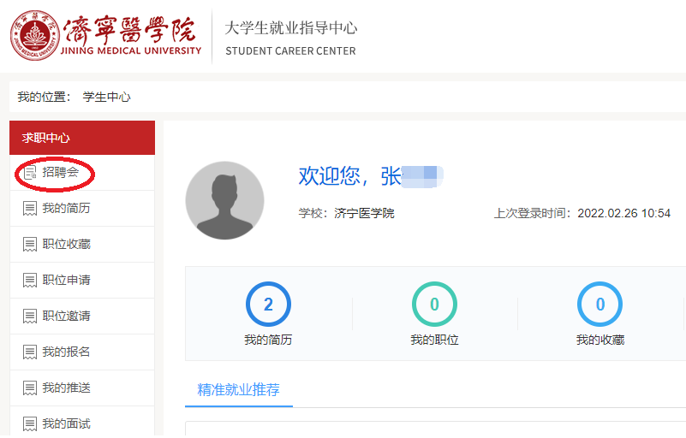
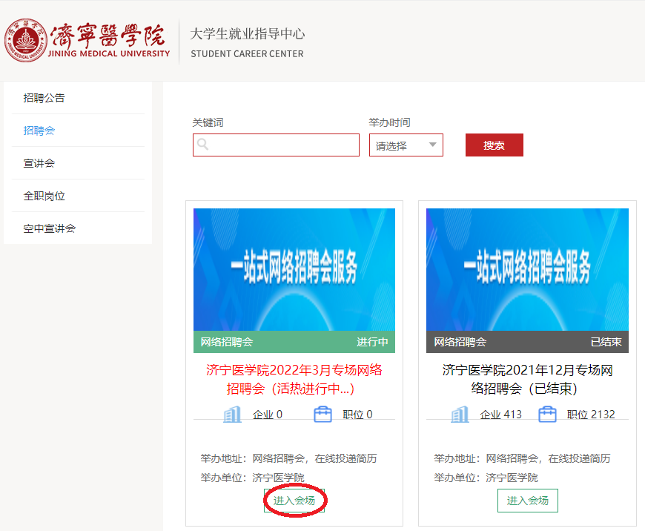
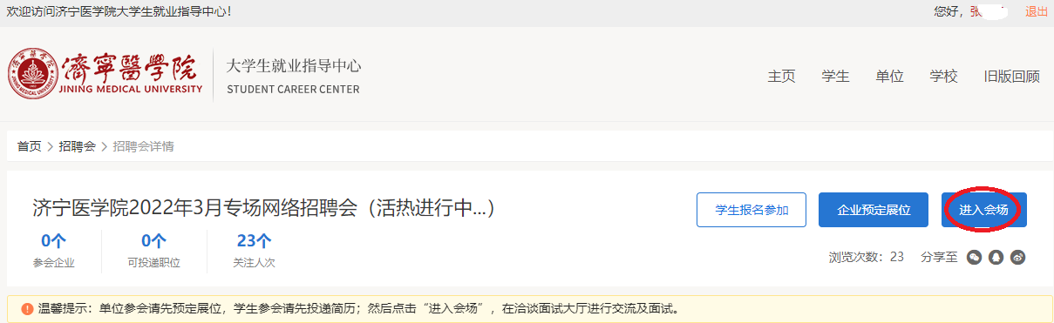
3.投递简历
点击单位名称或【查看该公司全部职位】即可浏览该单位全部岗位以及要求。毕业生可通过邮箱或在线平台（点击【投递简历】即可）两种方式投递简历。
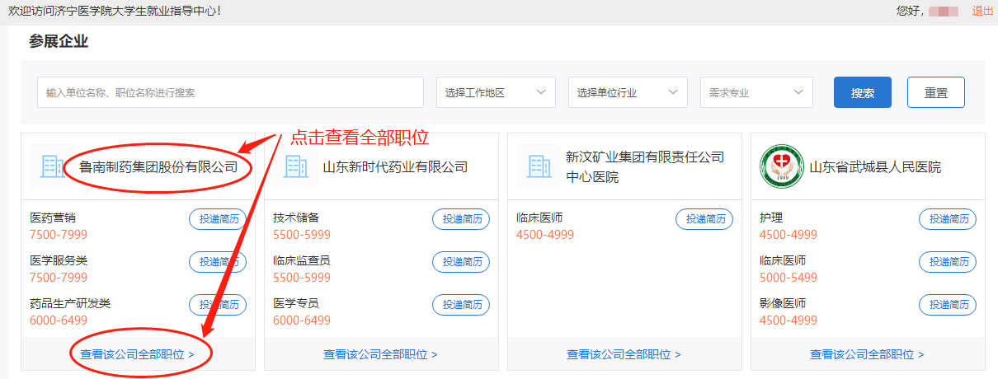
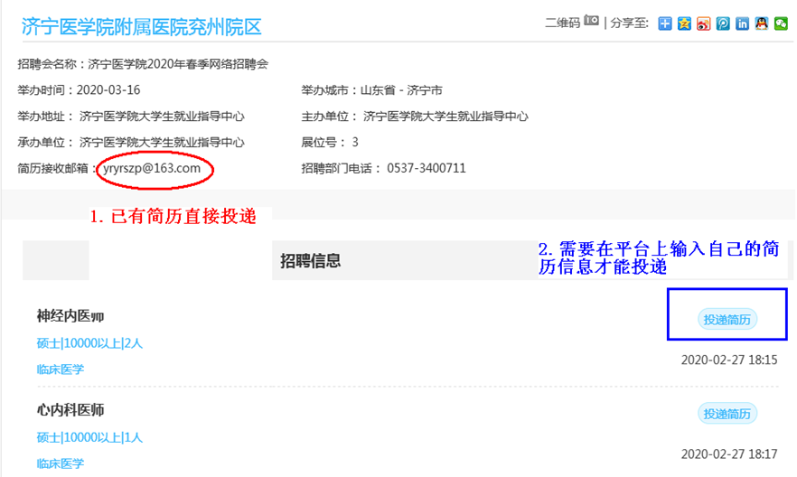
4.学生就业信息网后台主要功能介绍。
（1）【我的简历】在线制作或上传个人简历，制作完成设为默认的简历为投递简历；
（2）【职位收藏】查看已收藏的企业职位，可以批量投递或删除；
（3）【职位申请】查看已投递简历职位记录，点击职位名称可查看申请状态。
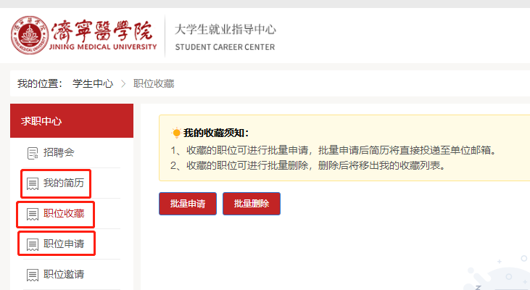
5.面试
用人单位在接收学生的简历后，如对简历满意，将自主选择通讯工具进行面试。
6.联系方式：
就业指导中心：0537-3616072。

济宁医学院大学生就业指导中心
2022年2月

